2018年“正装绅士骑行”（DISTINGUISHED GENTLEMAN’S RIDE）：追逐希望之星

112’000多位绅士和他们的经典摩托车来到102个国家648座城市的街道，为致力于前列腺癌研究和男性心理健康的Movember基金会贡献自己的一份力量。

这已经是第三年举办这个令人印象深刻的全球聚会，值此良机，真力时（Zenith）在全球市场推出此次盛会的官方用表Pilot Type 20 Chronograph Ton Up Black。

瑞士力洛克，2018年10月1日：9月30日星期日，112’000位复古和经典摩托车爱好者穿越102个国家的648座城市为“正装绅士骑行”（DGR）的官方合作伙伴——致力于癌症研究和男性心理健康Movember基金会筹集资金，提升人们对此的认知，带有引导星的品牌在全球范围内得以熠熠生辉。

作为世界上最大的男性健康慈善募捐活动之一，DGR迄今募集到的资金已经超过1300万美元，并有意通过2018年10月14日结束的2018年筹款活动为该事业增加600万美元的善款。在DGR多地活动中，纽约站迎来了DGR创始人Mark Hawwa先生、真力时首席执行官Julien Tornare先生以及该品牌的忠实朋友，包括这个特别盛会的官方摄影师Dimitri Coste、时尚博主Ed Kavishe，再加上112’000位骑手在他们的scrambler机车、choppers机车、bobber机车或复古机车上尽显风流。在各位真力时大使和品牌好友的大力支持下，真力时团队不仅是DGR中最大的车队，也是顶级筹款团队。

Pilot Ton Up Black：复古造型结合运动精神
向永恒的风格和无私的慈善事业致敬，真力时在市场上推出Pilot Type 20 Chronograph Ton Up Black的同时，加入了DGR的精神。这款腕表专为咖啡骑士团设计，他们也被称为Ton Up男孩，这枚男性化十足的时计极度简约。装载在尽显男子气概的45毫米做旧不锈钢表壳，暗色哑光表盘搭配同款黑色表壳，就像是咖啡骑士骑在机车上。为了增加舒适度并延长使用寿命，标志性的油性牛皮革表带特别配备保护性橡胶衬里，以及对比鲜明的白色手工缝线和钛扣。由知名的自产4069型El Primero自动机芯以5赫兹（每小时36000 次）提供动力，这枚酷炫的表款兼具复古外观和运动风范！

为进一步提升参与者的积极性，真力时推出了一款专门制作的DGR五件套限量版。这些时计上增加了DGR雕刻、表盘铭文和定制表带，专门为三大筹款人、最成功的真力时筹款人以及所有参与者中的幸运儿。

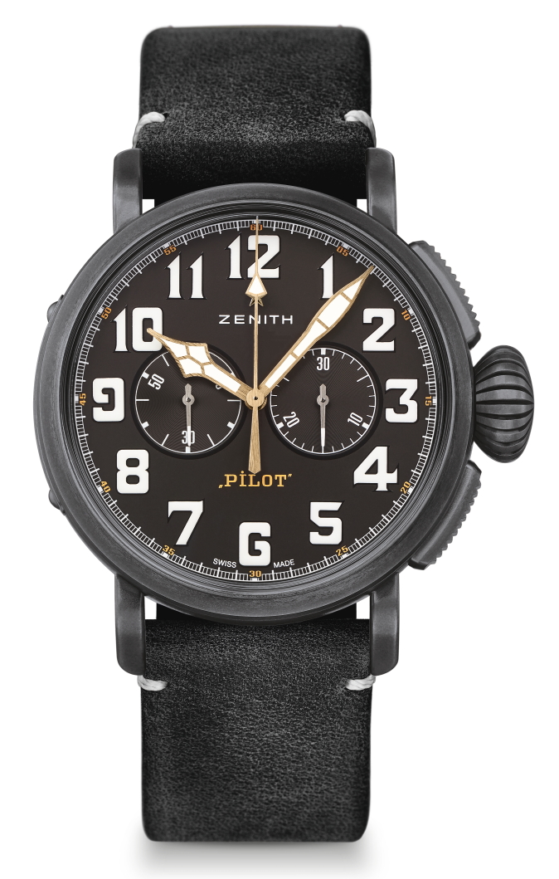
PILOT TYPE 20 CHRONOGRAPH TON UP BLACK
技术信息

型号：11.2432.4069/21.C900

亮点
全新时效不锈钢45毫米表壳
向改装骑手精神致敬
El Primero立柱轮自动计时码表机芯

机芯
El Primero 4069型自动机芯
尺寸：13又¼法分（直径：30毫米）
机芯厚度：6.6毫米
部件数：254个
宝石数：35个
振频：每小时36,000次（5赫兹）
动力储备：至少50个小时
精饰：摆锤上镌刻日内瓦纹饰（Côtes de Genève）

功能
中置时针和分针
小秒针位于9点钟位置
计时码表：中央计时指针& 30分钟计时器位于3点钟位置

表壳、表盘和表针
直径：45毫米
表盘直径：37.8毫米
厚度：14.25毫米
表镜：经过双面防眩处理的穹面蓝宝石表镜
表壳底盖：表壳底盖上刻有改装车骑手英姿
材质：时效不锈钢
防水性能：10个大气压
表盘：哑光黑色
时标：经过白色SuperLumiNova® SLN C1超级荧光处理的阿拉伯数字时标
表针：镀金刻面，经过白色SuperLumiNova® SLN C1超级荧光涂料处理 [表针]

表带和表扣
表带：黑色油性磨砂皮表带，配备保护性橡胶衬里
表扣：钛金属针扣

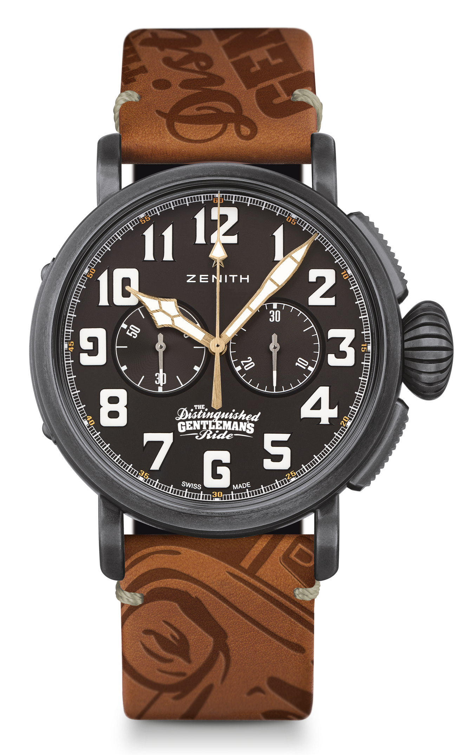
PILOT TYPE 20 CHRONOGRAPH TON UP – DGR 特别版
限量发行5枚

技术信息

型号：11.2433.4069/27.C901

亮点
全新时效不锈钢45毫米表壳
El Primero立柱轮自动计时码表机芯
向“正装骑士骑行”（Distinguished Gentleman’s Ride）致敬

机芯
El Primero 4069型自动机芯
尺寸：13又¼法分（直径：30毫米）
机芯厚度：6.6毫米
部件数：254个
宝石数：35个
振频：每小时36,000次（5赫兹）
动力储备：至少50个小时
精饰：摆锤上镌刻日内瓦纹饰（Côtes de Genève）

功能
中置时针和分针
小秒针位于9点钟位置
计时码表：中央计时指针& 30分钟计时器位于3点钟位置

表壳、表盘和表针
直径：45毫米
表盘直径：37.8毫米
厚度：14.25毫米
表镜：经过双面防眩处理的穹面蓝宝石表镜
表壳底盖：表壳底盖上刻有2018年“正装骑士骑行”（DGR）纹饰
材质：时效不锈钢
防水性能：10个大气压
表盘：哑光黑色
时标：经过白色SuperLumiNova® SLN C1超级荧光处理的阿拉伯数字时标
表针：镀金刻面，经过白色SuperLumiNova® SLN C1超级荧光涂料处理 [表针]

表带和表扣
表带：棕色油性磨砂皮表带，配备保护性橡胶衬里和DGR标志
表扣：钛金属针扣

